Start-up PFABO der TH Wildau und Vivantes: Mehrwegsystem setzt neue Maßstäbe in der Gastronomie-Branche
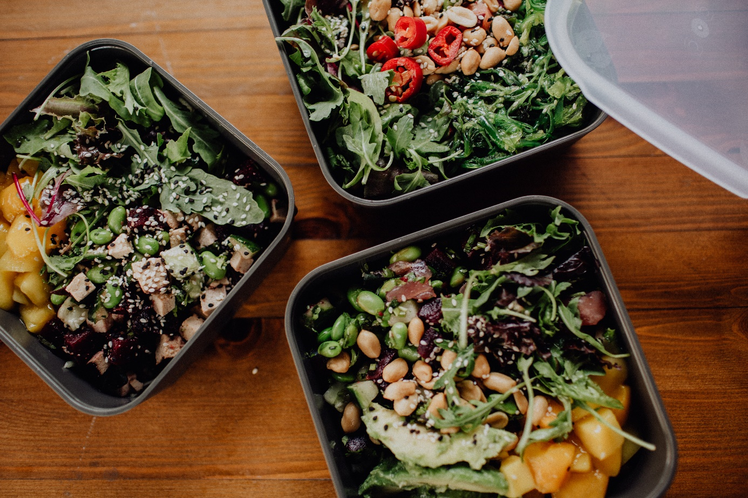
Bildunterschrift: Vivantes führt in seinen Bistros Mehrwegboxen für Speisen zum Mitnehmen des TH Wildau-Start-ups PFABO GmbH ein. Durch das PFABO-System könnten mindestens 30.000 Verpackungen pro Jahr eingespart werden.
Bild: PFABO GmbH
Subheadline: Nachhaltigkeit im Gesundheitswesen
Teaser:
Vivantes führt in seinen Bistros Mehrwegboxen für Speisen zum Mitnehmen ein. Ab sofort können Gäste in den Bistros der Vivantes Gastronomie warme und kalte Speisen in einer Pfandbox des TH-Wildau-Start-ups PFABO GmbH erwerben. Durch das System könnten mindestens 30.000 Verpackungen pro Jahr eingespart werden. Darüber hinaus werden weitere Mehrweg-Einsatzbereiche in der Patient/-innenversorgung geprüft, um Nachhaltigkeit entlang der Wertschöpfungskette zu etablieren.
Text:
Vivantes führt in seinen Bistros Mehrwegboxen für Speisen zum Mitnehmen ein. Ab sofort können Gäste in den Bistros der Vivantes Gastronomie warme und kalte Speisen in einer Pfandbox erwerben. Darüber hinaus werden weitere Mehrweg-Einsatzbereiche in der Patient/-innenversorgung geprüft, um Nachhaltigkeit entlang der Wertschöpfungskette zu etablieren. Die Pfandbox des Start-ups PFABO GmbH der TH Wildau wird mit einem Pfand von fünf Euro ausgegeben, welches nach der Rückgabe wieder ausgezahlt wird. Die Boxen können nicht nur in den Vivantes Bistros, sondern auch bei allen anderen Partnerunternehmen von PFABO zurückgegeben werden. Die Verringerung der Restabfallmenge um fünf Prozent im gesamten Unternehmen bis 2024 ist Bestandteil der Vivantes Strategie 2030. Jeden Tag gehen rund 200 Essen außer Haus über die Theken der Vivantes Bistros. Durch das PFABO-System könnten mindestens 30.000 Verpackungen pro Jahr eingespart werden.
Ulrike Gote, Senatorin für Wissenschaft, Gesundheit, Pflege und Gleichstellung des Landes Berlin: „Ich sehe in Krankenhäusern ein großes Potenzial für Nachhaltigkeit und ressourcenschonendes Wirtschaften. Als führendes Unternehmen der Branche wird Vivantes seiner Verantwortung gerecht und setzt mit der Umstellung auf ein recycelbares Mehrwegsystem in seiner Gastronomie ein wichtiges Zeichen. Das sollte Schule machen – nicht nur innerhalb von Vivantes, sondern in der Branche insgesamt.“
Juliane Spieker, CEO und Founder der PFABO GmbH: „Es freut uns besonders, dass sich die Nutzbarkeit unseres PFABO-Systems nun nicht mehr ausschließlich auf die teilnehmenden Partner/-innen im Lebensmitteleinzelhandel erstreckt, sondern erstmalig auch in einem so großen gastronomischen Bereich zum Einsatz kommt. Es ist ein beispielloser Mehrwert für die Kund/-innen, dass unser System z.B. in einem Vivantes Bistro mit einer Mahlzeit nach Wahl befüllt werden kann und anschließend für den Einkauf von Lebensmitteln des täglichen Bedarfs (z.B. Müslitheke, Kaffee & Fleischertheke) Verwendung findet.“
Tobias Grau, Geschäftsführer der Vivantes Gastronomie - Speiseversorgung und -logistik GmbH: „Mehrweg ist längst kein Nischenprodukt mehr, sondern in die gesellschaftliche Mitte gerückt. Mit der Einführung der PFABO-PFAndBOx gibt es in der Vivantes-Gastronomie keine Einwegverpackungen mehr für den Verzehr außer Haus. Damit unterstreichen wir, dass wir das Thema Mehrweg statt Einweg wirklich ernst nehmen.“
Neben den mindestens 30.000 Verpackungen, die jährlich durch das Pfandboxensystem eingespart werden können, setzt Vivantes auch bei Kaffeebechern auf Mehrweg. Durch die Ausgabe von 10.000 Mehrweg-Kaffeebechern wurden rund 100.000 Einweg-Kaffeebecher weniger verbraucht. Wie viele und welche Materialien eingespart werden, wird eine Evaluation ergeben, die das PFABO-System bei Vivantes begleiten wird.
Mehr Infos dazu:
https://pfabo.de/vivantes
https://pfabo.de
https://www.vivantes.de/service/ihr-aufenthalt/gastronomie
Original-Pressemitteilung von Vivantes vom 30. September 2022:
https://www.vivantes.de/unternehmen/presse/pressemitteilungen/presse-detail/news/vivantes-pfabo-mehrwegsystem-setzt-neue-massstaebe-in-der-gastronomie-branche

Pressekontakt PFABO GmbH:
Juliane Spieker
E-Mail: juliane.spieker@pfabo.de
Tel. +49(0)1782032651

Ansprechpersonen Externe Kommunikation TH Wildau:
Mike Lange / Mareike Rammelt
TH Wildau
Hochschulring 1, 15745 Wildau
Tel. +49 (0)3375 508 211 / -669
E-Mail: presse@th-wildau.de

